院 系 数据科学与计算机学院 学 号 15352408 姓 名 张镓伟
【实验题目】HTML&CSS实验(7)
【实验目的】学习一个通用的布局设计。
【实验工具】
可以采用Visual Studio、Dreamweaver等具有网页编辑功能的软件打开并编辑页面，或者直接在Eclipse或netbeans下编辑运行。
也可以使用在线调试：http://172.18.187.11:8080/lab/html7/

【实验内容】
1、阅读给定的框架(sysu.html)。
- 整个框架分为：header、nav、subnav、mainbody、footer五个部分(div)。
- 除了main，每个区都定义了高度和宽度，并且宽度均为“998px”，并用样式"margin:0 auto"对中。整个网页定义了背景色"#005825"。
- 为了以后可以定位内部的logo等元素，header采用“position:relative”，其它4个区均属于正常流。
- main的背景色为白色"#FFFFFF"，没有定义宽度，让它扩展到整个网页宽，并且包含三个部分：mainbody，quicklinks，sublinks。它的高度是由这三部分的高度决定的。这三个部分的宽度均为“998px”， 用样式"margin:0 auto"对中。
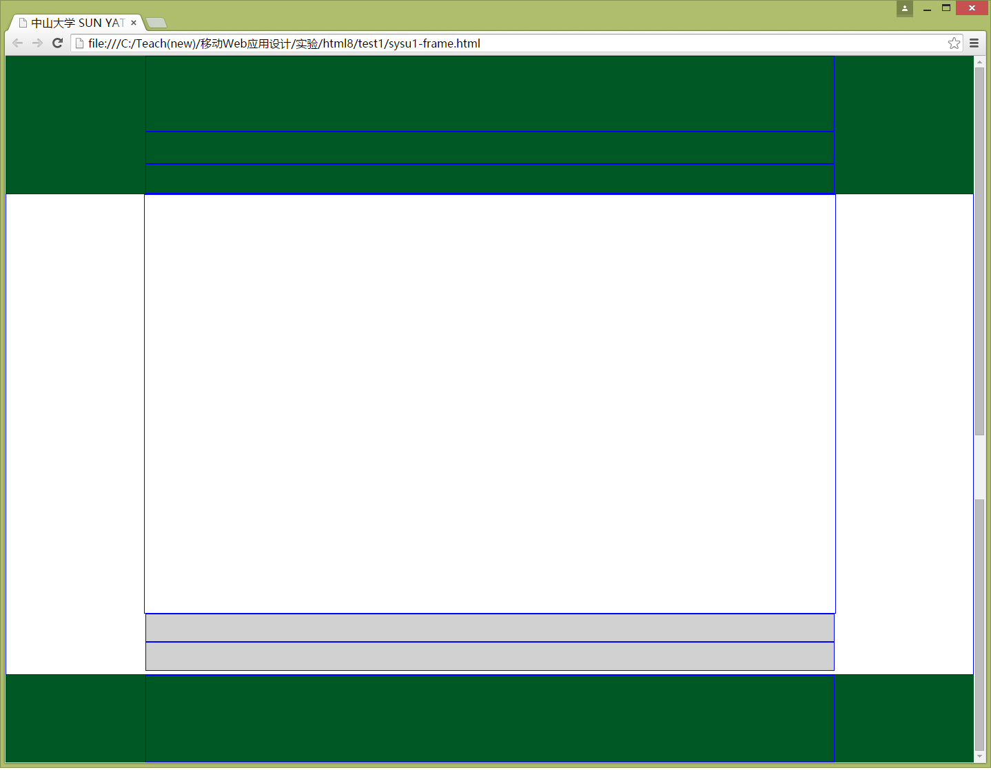
header
nav
subnav
mainbody
quicklinks
sublinks
footer

以下步骤逐步加入各个部分的html和style，visual studio、netbeans和eclipse的菜单中都有自动格式化操作，做完每步都可以格式化html。

2、加入header.css(增加语句<link rel="stylesheet" href="css/header.css">)和header.html(拷贝粘贴)到sysu.html中。
完成后截图：
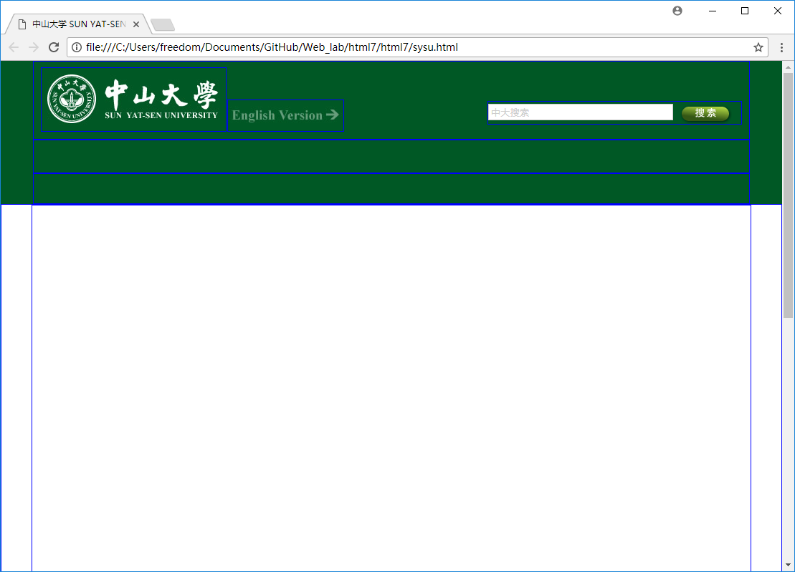
问题1：header分为三个区(div)：logo, version, searchbox, 采用什么样式令它们放置在同一行？
header
答：header.css里用position(absolute)来直接规定三个区的绝对位置

问题2： search按钮如何与search输入框垂直对中的？
答：通过 vertical-align: middle; 语句设置垂直对中

3、加入nav.css和nav.html（菜单栏）。
完成后截图：
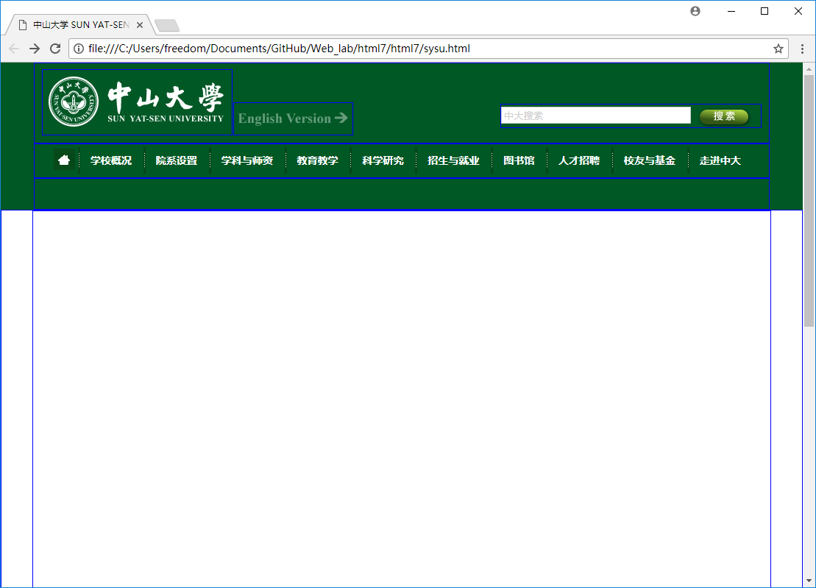

问题1：nav中的菜单项为什么可以排在一行？
答：因为菜单项使用的是<a></a>标签，而a是行内元素

问题2：菜单项之间的竖线是怎么实现的？
答：nav.css中对nav标签的sp 类元素设置的background。

4、加入subnav.css和subnav.html(子菜单栏)。*子菜单是通过javascript显示出来的（已经加入到网页中了）。
把/*test*/下的div{}删除，并在body中加入背景图bodybg.jpg，得到中大主页的菜单样子（www.sysu.edu.cn）。
完成后截图：
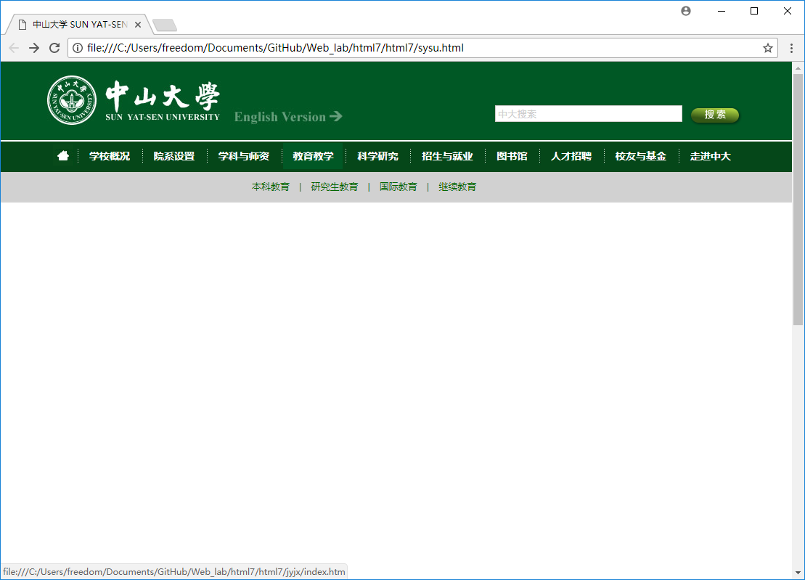
问题1：子菜单栏的竖线是怎么实现的？
答：
如图，在两个a元素之间加入竖线实现

5、main的mainbody由indexline区和cols区组成。indexline区存放宣传画，cols区存放内容。 indexline包含box区和content_main区。每个区包含一幅图（原来每个区包含多副图，做成自动播放模式）。
这一步加入indexline.css和 indexline.html。
完成后截图：
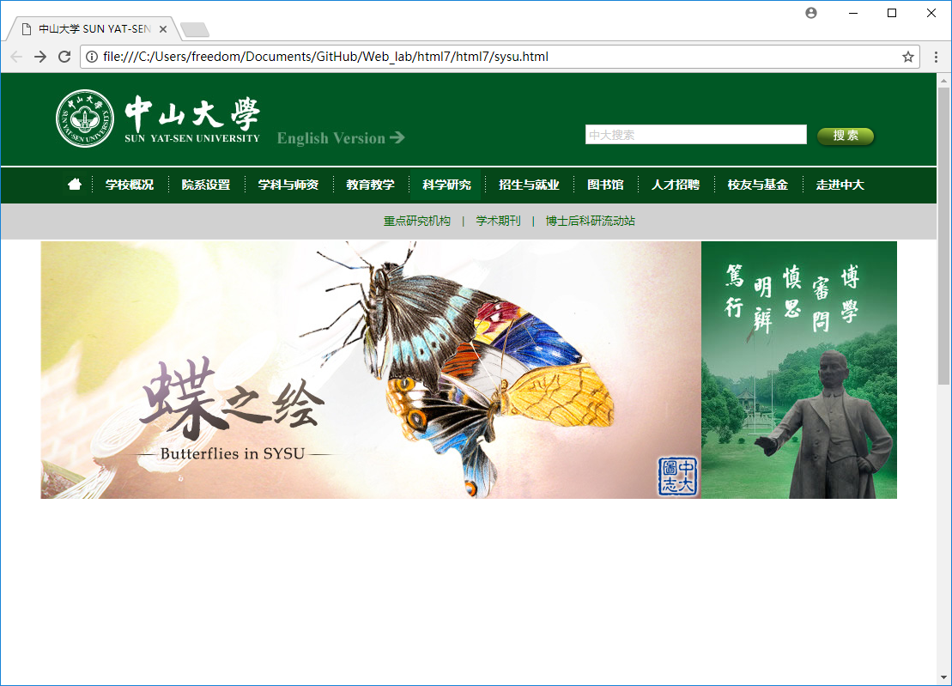
问题1：box区和content_main区为什么可以排在同一行？
答：box 和 content_main 在CSS 中都用了浮动元素，box浮动在右边，content_main浮动在左边。然后两者的margin对上下的设置都是0，即上下居中，所以在同一行。

6、cols又分为两列colsleft和cols02。colsleft又分为四个区：两个类名为cols01的区，一个隔离区（clear），一个公告（gonggao）区。第一个cols01区有两个栏目，第二个cols01区有三个栏目。
这一步加入colsleft.css和colsleft.html。

完成后截图：
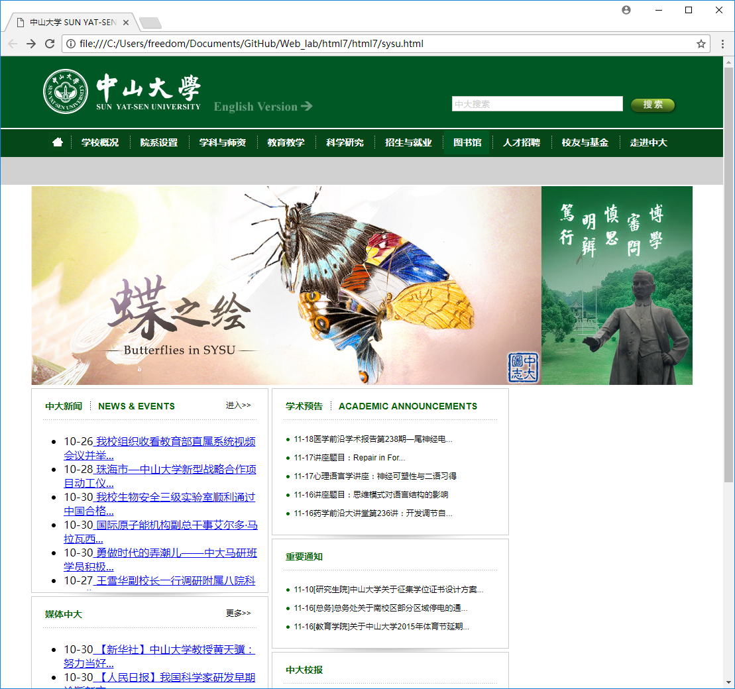
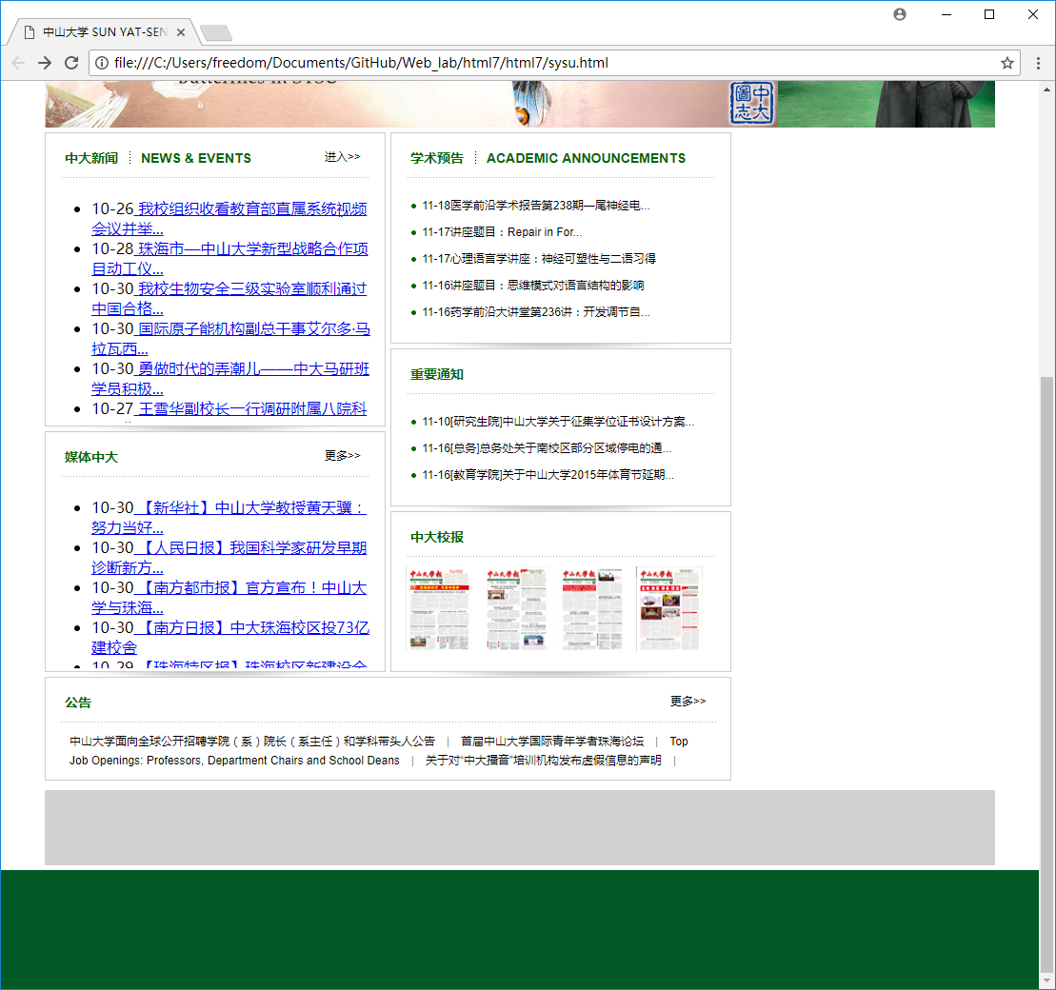
问题1：两个类名为cols01为什么可以排在同一行？它们为什么可以垂直对齐？
答：首先它们都设置了float:left,并且两个类的宽度是一样的，通过margin排在了同一行。由于宽度一样，每个类内部的元素通过margin可以设置垂直对齐。

问题2：clear区的作用是什么？还有替代方法吗？
答：使公告区与浮动元素隔离。可以直接添加一个看不见的块级元素来代替。

问题3：colsleft栏目的标题中的间隔线和标题下面的点线是怎么加入的？
答：标题中的间隔线通过设置background:url(…)得到：
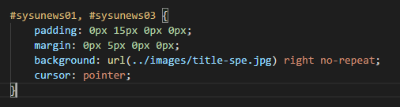
标题下面的间隔线通过给底部加background得到：
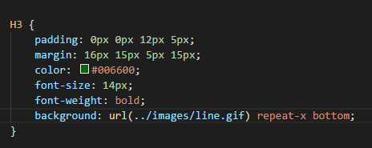

问题4：cols01中的栏目采用了浮动方法吗？
答：采用了，如图。
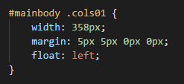

问题5：每个栏目边框下面的阴影是怎么加入的？
答：通过在底部加入阴影图片获得。
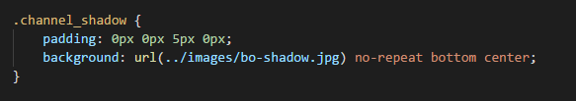

问题6：为什么中大校报一栏的图像url没有出现在colsleft.html中？
答：因为使用了iframe创建了一个另一个网页的内联框架。

7、加入cols02.css和cols02.html。
完成后截屏：
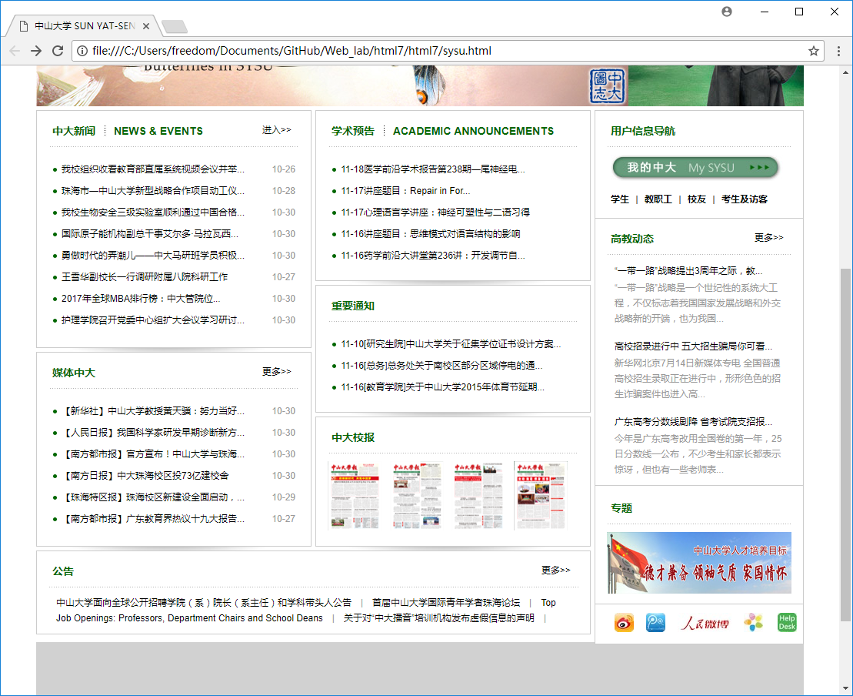
问题1：cols02为什么可以和colsleft排在一行？
答：因为colsleft和cols02都是float:left，宽度足够的情况下可以排在同一行。

8、加入quicklinks.html和quicklinks.css。
完成后截图：
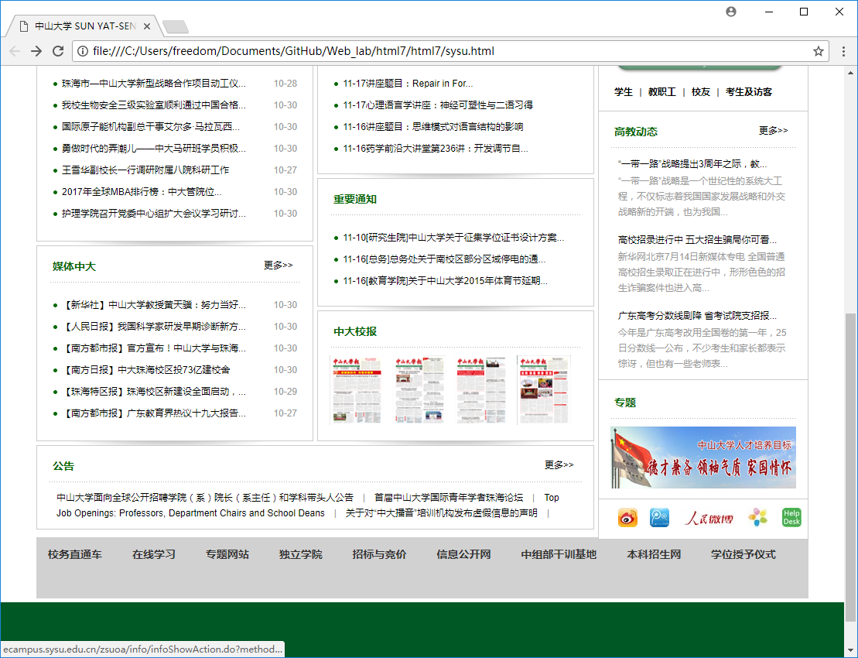
9、加入sublinks.html和sublinks.css。
完成后截图：
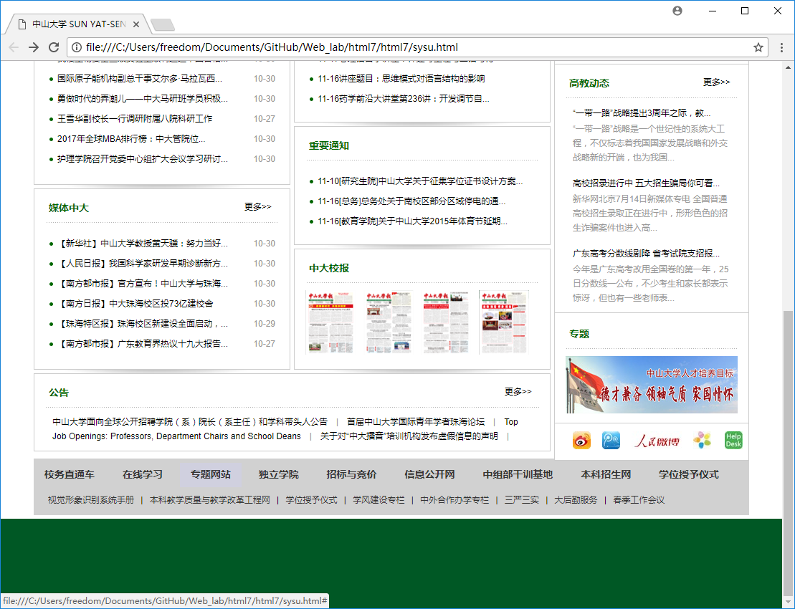
10、加入footer.html和footer.css。
完成后截图：
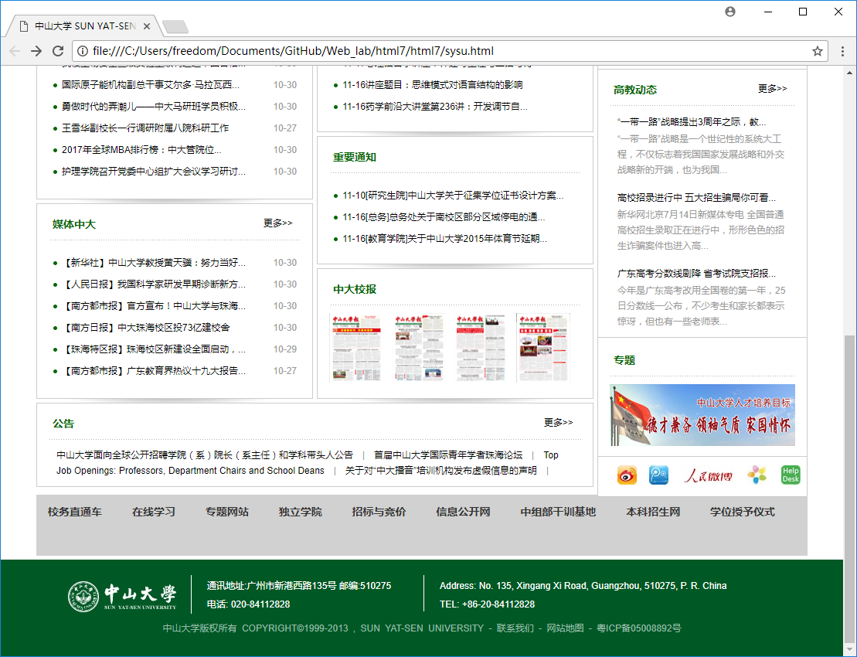
问题1：footer中三块为什么可以排在一行？它们之间的间隔线是怎么做到的？
答：因为全都是float：left，并且设置了宽度，在宽度足够的情况下可以排在一行；然后前两块使用border-right: #FFFFFF 1px solid;使它有右边框作为间隔线。

问题2：footer中的背景颜色是在哪里设置的？
答：是在一开始body中设置的背景
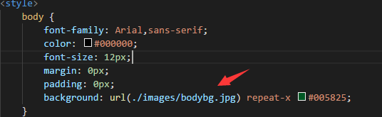

【完成情况】
是否完成了这些步骤？(√完成 ×未做或未完成)
1 [√] 2 [√ ] 3[√] 4 [√ ] 5 [√] 6 [√] 7[√] 8 [√ ] 9 [√] 10 [√]

【实验体会】
写出实验过程中遇到的问题，解决方法和自己的思考；并简述实验体会（如果有的话）。
答：这次的实验不需要自己写代码，主要考察的是阅读代码，对代码的理解。要阅读的代码量还是挺大的，需要足够的耐心和细心，不确定的时候可以通过删除样式来观看效果，以达到更好的理解。
【交实验报告】
(a) 每位同学单独完成本实验内容并填写实验报告。
(b) 截止时间：2017年11月4日 23:00（周六）
上交作业网站：http://172.18.187.11/netdisk/default.aspx?vm=15web
文件夹: /实验上交/html7
上传文件：(1) 学号_姓名_htm7.doc (实验报告)
(2) 学号_姓名_ html7.rar (包含完成最后步骤的html及其相关文件)

